Exercícios

Adilson Martins

Com base no modelo de dados a seguir, escreva os comandos SQL para realizar cada uma das tarefas solicitadas:

1.Criar um banco de dados chamado "vendas"

Sintaxe de Comando SQL: CREATE SCHEMA `vendas` ;

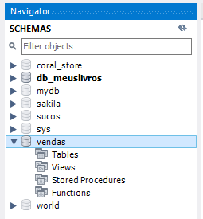

2.Criar a tabela Produto

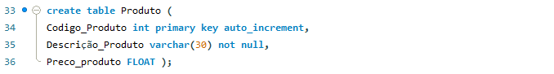



3.Criar a tabela Nota fiscal

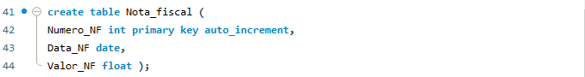



4.Criar a tabela Itens

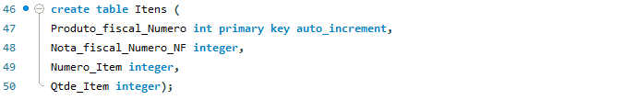



5.Alterar o campo Descricao_Produto da tabela Produto para o tipo Varchar(50)



6.Alterar a tabela Nota_Fiscal, adicionando o campo ICMS, do tipo float depois do campo Numero_NF.



7.Alterar a tabela Produto, adicionando o campo Peso, do tipo float



8.Fazer com que a chave primária da tabela Itens deixe de ser composta por codigo do produto mais número da nota fiscal e passe a ser Num_item

9.Apresentar a estrutura da tabela Produto

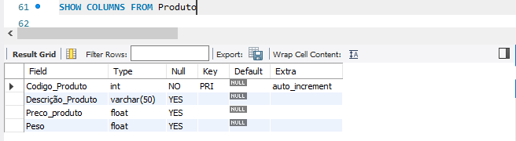

10.Apresentar a estrutura da tabela Nota_Fiscal



Ou!!

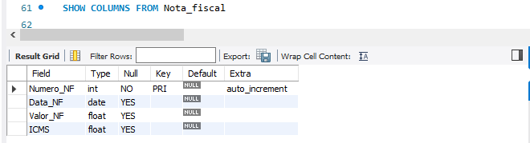

Alterar o nome do campo Valor_NF da tabela Nota_fiscal para ValorTotal_NF 12.Remover o campo Data_NF da tabela Nota_fiscal

11.1 Alterar o nome do campo Valor_NF da tabela Nota_fiscal para ValorTotal_NF



11.2 Remover o campo Data_NF da tabela Nota_fiscal



13.Remover a tabela Itens do modelo de dados



14.Alterar o nome da tabela Nota_fiscal para Venda.

